Puchheim, 29. Juli 2019

STEMMER IMAGING und MVTec vereinbaren Zusammenarbeit in Großbritannien und Irland

Die STEMMER IMAGING AG und die MVTec Software GmbH erweitern ihre Zusammenarbeit in Großbritannien und Irland. Die Vereinbarung umfasst den Vertrieb der beiden Bildverarbeitungs-Softwarepakete HALCON und MERLIC und wird zum 1. September 2019 wirksam. Sie baut auf dem aktuell bestehenden Vertriebsabkommen zwischen den beiden Unternehmen auf, das bereits 14 europäische Länder abdeckt.
MVTec HALCON ist eine etablierte Bildverarbeitungssoftware mit integrierter Entwicklungsumgebung, die eine schnelle und kostengünstige Erstellung industrieller Bildverarbeitungapplikationen ermöglicht. Sie bietet die ideale Plattform für Systemintegratoren und die Entwicklung von OEM-Bildverarbeitungslösungen oder -Subsystemen. Dank der Portierbarkeit auf verschiedene Mikroprozessoren/DSPs, Betriebssysteme und Compiler ist die Software ideal für den Einsatz in Embedded-Vision-Systemen geeignet. MVTec MERLIC ist eine all-in-one Bildverarbeitungssoftware, mit der sich Komplettlösungen ganz ohne Programmierung realisieren lassen.

Mark Williamson, Managing Director der STEMMER IMAGING Ltd, erklärt zufrieden: „Wir freuen uns, unser bestehendes Softwareportfolio in Großbritannien und Irland mit HALCON und MERLIC erweitern zu können. Kunden von STEMMER IMAGING profitieren vom Zugang zu MVTecs zukunftsweisenden Softwaretools mit leistungsstarken Funktionen für 2D- und 3D-Applikationen sowie modernsten Deep-Learning-Verfahren. Wir freuen uns auch, dass MVTec an unserem Technologieforum Bildverarbeitung in Großbritannien teilnehmen wird, das vom 13. bis 14. November 2019 im Vox Centre in Birmingham stattfindet.”

Gerhard Wagner, Sales Director EMEA bei MVTec, äußert sich ebenfalls erfreut: „Wir haben mit STEMMER IMAGING eine starke Partnerschaft in vielen Teilen Europas aufgebaut. Nun freuen wir uns auf die Zusammenarbeit in Großbritannien und Irland. STEMMER IMAGING verfügt auch dort über ein großes kompetentes Team, das in der Lage ist, OEM-Kunden, Maschinenbauern und Systemintegratoren umfassenden Support und Entwicklungsdienstleistungen anzubieten. Damit ist sichergestellt, dass unsere Software zukünftig noch häufiger in Projekten zum Einsatz kommt.“

ca. 2.224 Zeichen (mit Leerzeichen)

Bildmaterial:

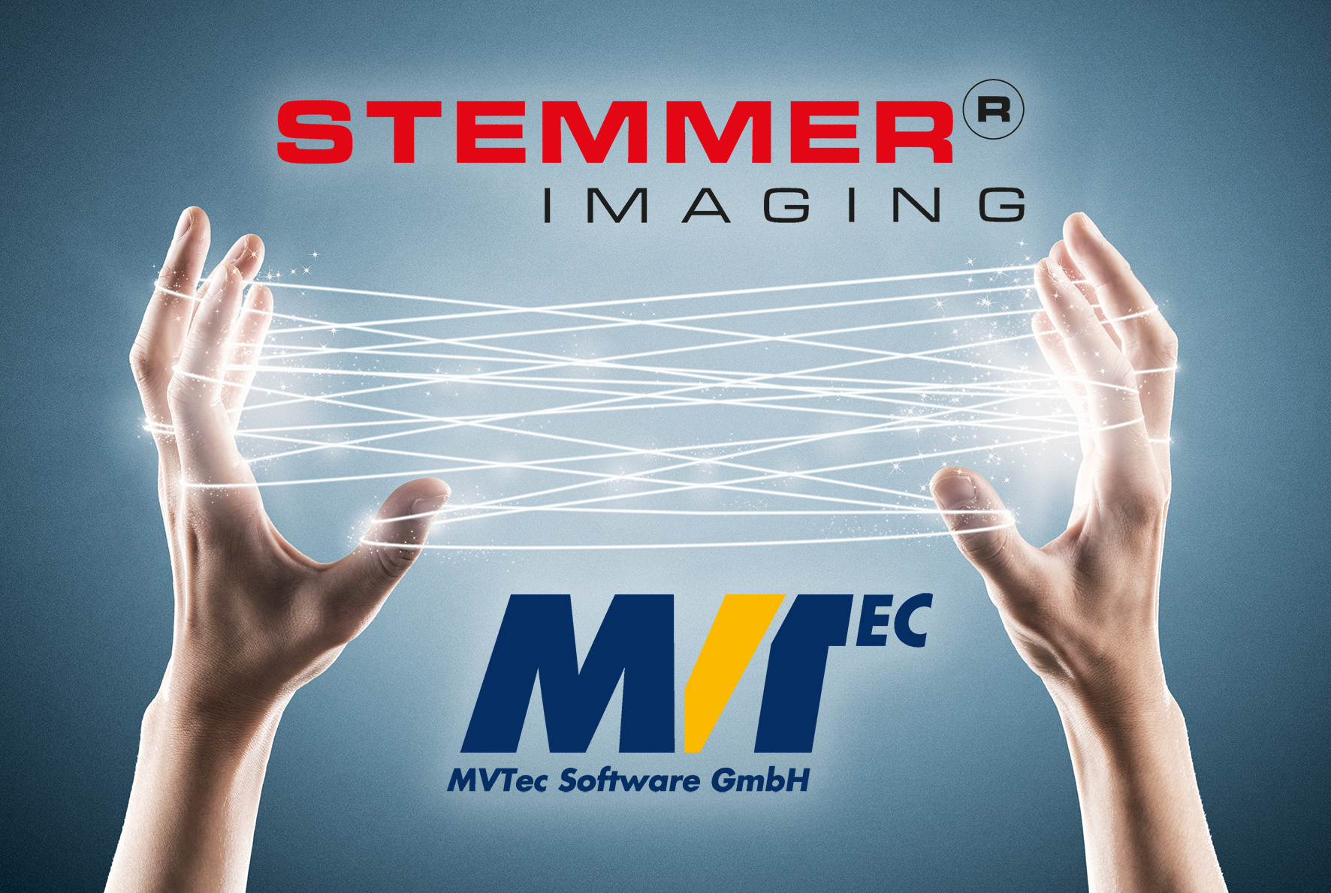
STEMMER IMAGING und MVTec erweitern Zusammenarbeit.
press_release_stemmer_mvtec.jpg
Bildquelle: MVTec Software GmbH
Alle im Text erwähnten Firmen- und Produktnamen können Warenzeichen oder eingetragene Warenzeichen der betreffenden Unternehmen sein.

Über STEMMER IMAGING:
STEMMER IMAGING ist einer der führenden Anbieter von Bildverarbeitungstechnologie für den Einsatz in Industrie und Wissenschaft in Europa. Mit einer perfekten Kombination aus innovativen Produkten, kompetenter Beratung und umfassendem Service unterstützt STEMMER IMAGING Kunden dabei, Bildverarbeitungsaufgaben einfach, sicher und schnell zu lösen. Europaweit stehen erfahrene Spezialisten für eine einfache Kontaktaufnahme und lokale Beratung zur Verfügung.

Über MVTec Software GmbH:
MVTec ist ein führender Hersteller von Standardsoftware für die industrielle Bildverarbeitung. MVTec-Produkte werden weltweit in unterschiedlichsten Anwendungsgebieten eingesetzt: in der Halbleiterindustrie, der Oberflächeninspektion von Geweben und anderen Materialien, der Qualitätskontrolle und generellen Inspektionsverfahren sowie in der Medizin- und Sicherheitstechnik, 3D-Vision und vielen anderen Bereichen. MVTec mit Hauptsitz in München (Deutschland) verfügt über ein weltweites Vertriebsnetz mit mehr als 30 etablierten Vertriebspartnern und einer weiteren Niederlassung in Boston, Massachusetts (USA) – www.mvtec.de

Weitere Informationen:
STEMMER IMAGING AG
Gutenbergstr. 9-13
82178 Puchheim
Tel.: +49 89 80902-229
info@stemmer-imaging.de
www.stemmer-imaging.com

STEMMER IMAGING Pressekontakt:
Lokale Ansprechpartner finden Sie im Newsroom auf der Website unserer jeweiligen Niederlassung.

MVTec Pressekontakt:

MVTec Software GmbH
Presseanfragen
Arnulfstraße 205
80634 München
Tel: +49 89-457695-0
presse@mvtec.de
www.mvtec.de

Schwartz Public Relations
Jörg Stelzer
Sendlinger Straße 42 A
80331 München
Tel: +49 89-211 871 -34
mvtec@schwartzpr.de
www.schwartzpr.de

